- 输入框自动完成匹配的

插件名称：

JS | jquery.autocomplete.js | 其他
CSS | jquery.autocomplete.css | 需要数据集合，可以是数组，也可以是String。用的地方基本都是会以数组的形式来返回。  参照localdata.js
用例 | <input id="searchInput" type="text" size="30" value="请输入您的症状或病情..."/> $("#searchInput").autocomplete(cities, {  autoFill:true,  matchContains: false,  minChars: 0,  cacheLength:1,  delay:100  }); | 需要数据集合，可以是数组，也可以是String。用的地方基本都是会以数组的形式来返回。  参照localdata.js
- jquery 模板
JS | jquery-jtemplates.js | 其他
CSS |  | 需要json文件，见项目中的.json文件
用例 | <!-- 左侧模板 start -->  <textarea id="template" style="display:none">  <table>  {#foreach $T.table as record}  <tr>  <td>{$T.record.translation}</td>  </tr>  {#/for}  </table>  </textarea>  <!-- 左侧模板 end -->  $.getJSON("index.json", function(json){  if(json.table.length > 1){  // 附上模板  $("#result1").setTemplateElement("template");  $("#result3").setTemplateElement("template3");  // 给模板加载数据  $("#result1").processTemplate(json);  $("#result3").processTemplate(json);  }else{  $("#result1").html("<div style='text-align: center;'>没有找到["+keyword+"]的翻译结果。</div>");  $("#result3").html("<div style='text-align: center;'>没有找到["+keyword+"]的翻译结果。</div>");  }  }); | 需要json文件，见项目中的.json文件
- 自动滚动
JS |  | 其他
CSS
用例 | <ul>  <li><img src="asdfsad">asdfasdf对<a href="javascript:">asdfsadf</a>做出点评</li>  </ul>  function AutoScroll(obj){  $(obj).find("ul:first").animate({  marginTop:"-25px"  },500,function(){  $(this).css({marginTop:"0px"}).find("li:first").appendTo(this);  });  }
- 黑色说明框
JS | tools.tooltip-1.0.2.js | 其他
CSS | Css/Tooltip.css | 切忌要将你的提示div放在你要出现提示的标签的紧后面
用例 | <a href="javascript:" id="blackNum">黑色积分</a>：8<div class="tooltip"> <h3>黑色积分</h3> <p> </p> <p> 如果你在网站发布违法信息，并且有人举报了你，你将会有黑色的积分 </p> </div>  $("#blackNum,#num,#professional,#professional2").tooltip({ position: ['buttom', 'right']}); | 切忌要将你的提示div放在你要出现提示的标签的紧后面
- 类似于增加积分显示的框
JS | jquery.jgrowl.js | 其他
CSS | js/jquery.jgrowl.css
用例 | $.jGrowl.defaults.position = "bottom-left";  $.jGrowl("已将可乐鸡翅推荐为专家用户", {life: 5000});
- 验证（略）
- 弹出提交表单模式窗口
JS | js/thickbox.js | 其他
CSS | css/thickbox.css
用例 | <a href="editUserInfo.html?keepThis=true&TB_iframe=true&height=300&width=500" title="修改我的信息" class="thickbox" id="mysetting">我的设置</a>
- 简单的情况comfirm询问
图1
图2
JS | js/jquery.confirm-1.2.js | 其他
CSS |  | 这里是两个方法，第一个虽然是点击触发，但是第二个会在第一个提前执行，如果ok才会继续执行第一个click方法。
用例 | $('#deleteUser').click(function() {  $.jGrowl.defaults.position = "bottom-left";  $.jGrowl("已将 可乐鸡翅 用户删除了", {life: 5000});  });  $('#deleteUser').confirm({  msg:'确定删除吗?',  buttons: {  wrapper:'<button></button>',  ok:'确定',  cancel:'算了吧',  separator:' '  }  }); | 这里是两个方法，第一个虽然是点击触发，但是第二个会在第一个提前执行，如果ok才会继续执行第一个click方法。

- 字段比较少的详细信息页面
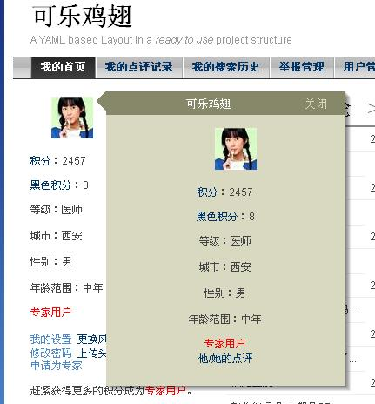
JS | js/jquery.cluetip.js | 其他
CSS | js/jquery.cluetip.css | Rel是真正的返回的页面
用例 | <a href="javascript:" id="sticky" rel="userInfo.html" title="可乐鸡翅"><img src="http://i1.dpfile.com/Groups/GroupLogo/4926_128473558941112533.jpg" /></a>  $('#sticky').cluetip({sticky: true, closePosition: 'title', arrows: true,closeText:'关闭',activation:'click'}); | Rel是真正的返回的页面

